附件3

江苏省固体（危险）废物
跨省（市）转移实施方案

申请单位：紫荆花涂料（上海）有限公司 (公章)

填报日期： 20 23 年 9 月 28 日

江苏省环境保护厅制
申请者声明

我代表申请单位郑重承诺：本实施方案所填资料是完整的和真实的。转移的危险废物名称、类别、代码、数量与实际相符。危险废物接受单位具备相应的处置利用能力和污染防治措施。委托有资质单位进行运输并按照制定的运输路线运输，保证转移的废物均到达接收单位进行安全处置处理，对转移过程中可能产生的环境风险提出合理的控制措施，实行跨省（市）转移网上报告，承担转移全过程监控责任。

法人代表签字：
年 月 日

第一部分：拟转移废物基本情况
表1 废物产生情况
废物产生企业概况（企业投产时间、主要经营范围及规模）
紫荆花涂料（上海）有限公司金山工厂2013年1月投产，主要产品为涂料及辅助产品，其中油性涂料设计产量为6.72万吨/年，水性涂料设计产量9万吨/年；工艺流程为：将树脂投入分散机内高速分散至各原料分散均匀，形成混合液，加入各类助剂并搅拌至完全溶解，根据产品需求，加入不同溶剂至溶液粘度符合产品标准，过滤后得到产品清液，通过灌装机将产品灌入包装物内，随后成品入库。

产品及产废情况
产品情况 |  |  | 产生危险废物情况
产品名称 | 主要成分化学名 | 年产量 | 废物名称 | 年产生量
油性涂料 | 醇酸树脂  聚氨酯树脂  环氧树脂  溶剂 | 15.72万吨 | 200L废铁桶 | 30000只
油性涂料 | 醇酸树脂  聚氨酯树脂  环氧树脂  溶剂 | 15.72万吨 | 200L废塑料桶 | 3000只
油性涂料 | 醇酸树脂  聚氨酯树脂  环氧树脂  溶剂 | 15.72万吨 | 1000L废塑料桶 | 2000只
表2 与申请转移废物相关的生产工艺
搅拌分散
慢速搅拌
调粘稠度、调色

过滤、包装
除尘
成品入库

醇酸树脂
聚氨酯树脂
环氧树脂、溶剂

计量投料

树脂
助剂
沸转轮+RTO

达标排放

此处产生危废桶

表3 废物组分、特性（详见附件）
废物名称 | 主要组分 | 相应比例（%） | 危害特性 | 形态
200L废铁桶 | 树脂 | 20% | 腐蚀性 □  毒性 √  易燃性 □  反应性 □  感染性 □ | 固态 √  半固态 □  粉末态 □  颗粒态 □  液态 □
200L废铁桶 | 溶剂 | 80% | 腐蚀性 □  毒性 √  易燃性 □  反应性 □  感染性 □ | 固态 √  半固态 □  粉末态 □  颗粒态 □  液态 □
1000L废塑料桶 | 塑料 | 90％ | 腐蚀性 □  毒性 √  易燃性 □  反应性 □  感染性 □ | 固态 √  半固态 □  粉末态 □  颗粒态 □  液态 □
1000L废塑料桶 | 其他 | 10％ | 腐蚀性 □  毒性 √  易燃性 □  反应性 □  感染性 □ | 固态 √  半固态 □  粉末态 □  颗粒态 □  液态 □
第二部分：废物包装、运输情况
表1 废物包装情况
序号 | 废物名称 | 包装物（容器）名称 | 材质 | 容积 | 是否有危废标签
1 | 200L废铁 | 200L废铁桶 | 铁、 | 200L | 是
2 | 1000L废塑料桶 | 1000L废塑料桶 | 塑料 | 1000L | 是

表2 废物运输情况
运输是否符合交管部门运输相关规定（文字描述）
1、江苏远众物流有限公司是一家具有道路运输经营许可证，经营性道路危险货物运输（2类1项，2类2项，2类3项，3类，4类1项，，5类1项，6类1项，8类，9类，危险废物）（剧毒化学品除外）苏交运管许可苏字 320401370001号。
运输方式： 道路 ■ 铁路 □ 水路 □
运输路线文字描述：（写明途经省、市、县（区），附路线图）

具体路线：上海市金山区--上海大道--新卫高速--上海市松江区（上海绕城高速）-=京沪高速--沪武高速-东环线-横洛线-盛帆容器
途径地：

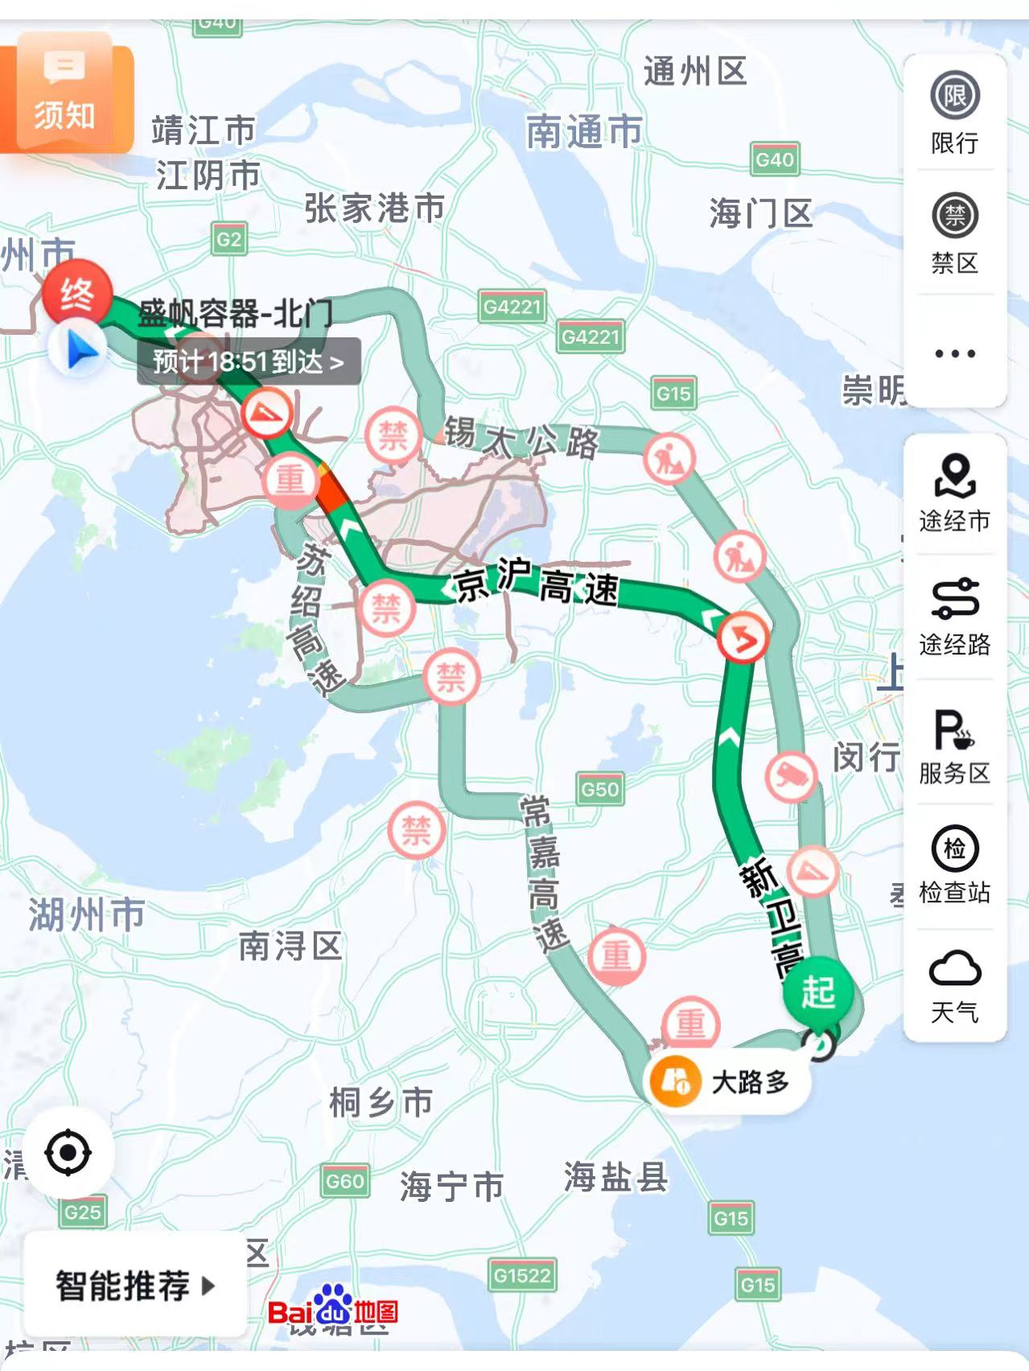

表3 转移的污染防治、安全防护和应急措施
表3 转移的污染防治、安全防护和应急措施
运输过程中的污染防治措施以及按照要求配备的相应污染防治设备
1、危险废物在收集、运输环节严格按照《危险废物污染防治技术政策》进行。
2、危险废物收集容器外壳完整，防止有害物质的渗出。收集包装使用专用的具有相应分类标识的收集装置。
3、贮存、转运危险废物的容器应根据危险废物的不同特性而设计，应不易破损、老化、变形，能有效的防止液态物质渗漏和扩散。
4、装危险废物的容器必须贴有标签，在标签上详细标明危险废物的名称、重量、成分、特性以及发生泄露、扩散污染事故时的应急措施和补救方法。
5、容器必须贴有国家标准所要求的分类标识。在包装运输前和运输过程中应保证结构完整。
6、要严格按照危险货物运输的管理规定进行危险废物的运输，以减少运输过程中的二次污染和可能造成的环境风险。
- 运输过程中的安全防护措施以及按照要求配备的相应安全防护设备
2、运输过程中的安全防护措施以及按照要求配备的相应安全防护设备
根据本企业具体情况，成立事故应急救援小组，建立应急组织系统：制定事故应急预案，配备必要的应急设备。加强平时培训，确保在事故发生时能快速做出反应。2）事故发生时，应迅速将危险区的人员撤离至安全区，并迅速送往最近的医院救治。（3）设置事故应急连锁装置，一旦发生事故，可自动切断电源、立即停车。出现污染事故，应立即报告，组织抢救队按应急原处置，并上报环保，消防部门。
- 运输过程中的应急预案以及按照要求配备的相应应急设备
3、运输过程中的应急预案以及按照要求配备的相应应急设备
应急救援队伍调度按照事故级别进行人员、物资调度由事故级别负责人执行。控制事故扩大的措施：侦检：搜寻被困人员；确认泄露处的形状、大小、流速及流散方向；确认设施、建（构）筑物险情；确认消防设施运行情况；确定攻防路线、阵地；现场及周边污染 情况。控制事故扩大：选定水源、铺设水带、设置阵地、有序展开；喷射泡沫充分覆盖泄露有机物液面；用砂土、水泥等及时围堵或导流，防止泄漏物向地表水体流散。 堵漏：根据现场泄露情况，研究制定堵漏方案，并严格按照堵漏方案实施，包括罐体、管道、阀门、法兰；所有堵漏行动必须采取防爆措施，确保安全；关闭前置阀门，切断泄露电源。
第三部分 废物处理处置情况
表1 接受单位基本情况
单位名称：常州市盛帆容器再生利用有限公司
危废经营许可证编号：JSCZ0412OOD040-2 | 有效期：2022年12月-2025年12月
经营核准内容：清洗含废有机溶剂的包装桶（HW49,900-041-49）20万只\年（其中吨桶5万只\年）含有机树脂类废物的包装桶（HW49,900-041-49）15万只\年，合计35万只\年

表2 与接收废物相关的处理处置情况
文字描述及工艺流程图
处理处置工艺技术：
- 含有机树脂类废物的包装桶回收工艺

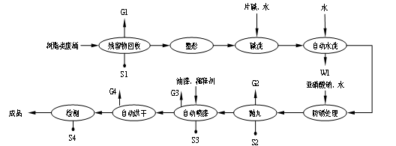

残留物回收：本项目收购的废包装桶内残留部分废液，由残液倾倒设备将残留物回收，在“残留物回收、整形车间”进行，该过程有残留物挥发气体（G1）和残留物（S1）产生。
整形：用压缩空气整形机对变形的废桶进行修复整形，在“残留物回收、整形车间”进行。

碱洗：用片碱和水制成碱性清洗液，倒入桶内，用内清机对废桶内壁进行清洗。清洗液循环使用，定期过滤并添加新的清洗液。在“碱洗、水洗车间”进行。
自动水洗：采用1台自动化清洗机。清洗能力为1只/min，项目生产制度为7200h/a，自动化清洗机满负荷运作的情况下，可实现年清洗树脂类容器桶43.2万只，项目设计年清洗树脂类容器桶20万只，因此1台自动化清洗机能够满足产能设计要求。
防锈处理：将亚硝酸钠和水配置成5%的防锈水溶液，采用手工方法将防锈水倒入桶内，浸泡1~2分钟，然后倒出，自然晾干。在“防锈处理、抛丸车间”进行。防锈水重复利用，定期添加，不外排。
抛丸：采用自动铁桶除锈抛丸机对废桶外壁进行表面预处理，达到清理废桶外壁的目的。在“防锈处理、抛丸车间”进行。该过程有粉尘（G3）和废钢珠（S2）产生。
自动喷漆：容器经流水线进入自动喷漆房，喷漆过程中喷漆房密闭，喷漆方式为全自动喷漆，无须人工干预，待容器喷漆工作完成后先由抽风机将喷漆房内废气抽净后再开启喷漆房进行下一批容器的喷漆作业。喷漆房采用水帘喷漆。
自动烘干：容器经喷漆后通过自动流水线进入烘干房进行烘干作业，烘干方式为轻柴油加热烘干，烘干废气经抽风（捕集率98%）后与喷漆除率可达90%。处理后的烘干废气由15m高的1#排气筒达标排放，烘干过程中轻柴油产生的燃烧废气通过15m高的3#排气筒高空排放。
检测：人工检测处理后的废桶，合格产品入库，该过程有不合格产品（S4）产生。大部分不合格品可回到前期工序再加工，有极少不合格品作为固废。

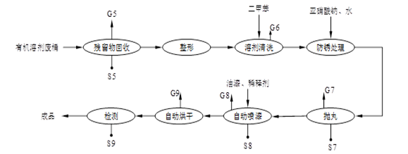
- 含废有机溶剂的包装桶回收工艺

文字简述工艺流程：
有机溶剂废桶回收工艺与树脂类废桶回收工艺类似，参照上述说明，仅在清洗工序有差别，有机溶剂废桶采用溶剂二甲苯进行清洗，将二甲苯加入桶内，浸洗1分钟，然后倒出，该过程在“溶剂清洗车间”内进行，该车间为密闭车间，其他工序与树脂类废桶合用相应的车间。二甲苯清洗液循环使用，定期添加，每三个月沉淀过滤一次，为能控制二甲苯过滤过程的挥发，过滤过程就设在清洗车间进行。该过程在二甲苯加料、倒料及过滤过程有少量二甲苯挥发（G6），过滤过程有废有机溶剂（S6）产生。

第四部分 上年度固体（危险）废物跨省转移情况
出厂日期 | 转移批次 | 联单编号 | 废物名称 | 类别/代码 | 转移量（只） | 运输单位 | 车号 | 接收单位 | 接收日期
 |  |  |  | 合计
注：每种废物请填写合计量
首次申请不需填

